попопопо  АДМИНИСТРАЦИЯ  МУНИЦИПАЛЬНОГО РАЙОНА  « ПЕЧОРА » | 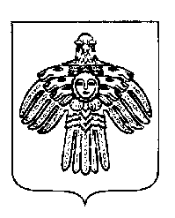 | «ПЕЧОРА »  МУНИЦИПАЛЬНÖЙ РАЙОНСА  АДМИНИСТРАЦИЯ
ПОСТАНОВЛЕНИЕ
ШУÖМ

« 05 » августа 2013 г.  г. Печора, Республика Коми |  | № 1503/1

О внесении изменений в постановление администрации МР «Печора» от 27.09.2010 г. № 1725 «Об утверждении положения о порядке софинансирования расходов на капитальный ремонт общего имущества в многоквартирном доме, в котором имеются жилые и нежилые помещения, находящиеся в муниципальной собственности»

С целью осуществления софинансирования расходов на капитальный ремонт многоквартирного дома в доле муниципальной собственности:
- Внести в постановление администрации МР «Печора» от 27.09.2010 г. № 1725 «Об утверждении положения о порядке софинансирования расходов на капитальный ремонт общего имущества в многоквартирном доме, в котором имеются жилые и нежилые помещения, находящиеся в муниципальной собственности» следующие изменения:
  - Пункт 2 постановления исключить.
  - В тексте приложения № 1 к приложению к постановлению слова «глава МР «Печора» - руководитель администрации» заменить словами «глава администрации МР «Печора».

Глава администрации В.А. Николаев

